Муниципальное бюджетное дошкольное образовательное учреждение
Лесновский детский сад муниципального образования –
Шиловский муниципальный район Рязанской области

Консультация для родителей «Развивающие игры ТРИЗ»

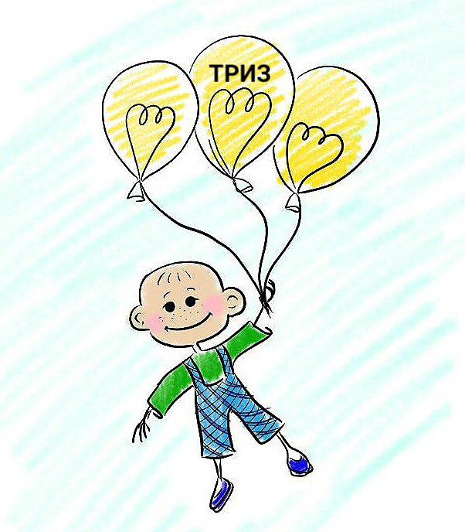

Составила: старший воспитатель
1 квалификационной категории
Жогина Елена Петровна

Консультация для родителей «Развивающие игры ТРИЗ»
Дорогие родители!
Мы с ребятами нашей группы осваиваем инновационные проектно-поисковые технологии ТРИЗ – теории решения изобретательских задач. Предлагаем практический материал по использованию данной технологии в играх с детьми дома.
В конце 50 гг. появилась наука ТРИЗ – теория решения изобретательских задач; автор ТРИЗ – отечественный изобретатель Г. С. Альтшуллер. С появлением ТРИЗ стало возможным массовое обучение технологии творчества. В процессе овладения инструментами теории не только приобретают навыки решения творческих задач, но и начинают формироваться черты творческой личности.
В 80 гг. возникло новое направление в образовании – ТРИЗ-педагогика. В центре внимания ТРИЗ-педагогики – человек творческий и творящий, имеющий богатое гибкое системное воображение, владеющий мощным арсеналом способов решения изобретательских задач и имеющий достойную жизненную цель.
Идеями ТРИЗ-педагогики заинтересовались многие педагоги, так как в современном образовании остро стоит задача воспитании творческой личности, подготовленной к стабильному решению нестандартных задач в различных областях деятельности.
Дошкольный возраст уникален, ибо как сформируется ребенок, такова будет его жизнь, именно поэтому важно не упустить этот период для раскрытия творческого потенциала каждого ребенка. Адаптированная к дошкольному возрасту ТРИЗ-технология позволит воспитывать и обучать ребенка под девизом «Творчество во всем».
Целью использования данной технологии в детском саду является развитие, с одной стороны, таких качеств мышления, как гибкость, подвижность, системность, диалектичность; с другой – поисковой активности, стремление к новизне; речи и творческого воображения.
Вашему вниманию предлагаю несколько игр. Поиграйте дома вместе с детьми
1. Игра «Назови растение». Нужно назвать как можно больше растений, не повторяясь.
2. Игра «Да – нетка». Взрослый загадывает животное, ребенок при помощи вопросов должен отгадать его.
3. Игра «Летает – не летает». Взрослый называет разных живых существ, если оно летает, имитируются соответствующие движения. Проводятся аналогичные игры «Плавает – не плавает», «Ползает – не ползает».
4. Игра «Составь предложение». Взрослый называет два существительных, нужно составить с ними предложение (девочка + книга = девочка читает книгу; дом + улица = на улице строят дом, затем пары слов более далеких по смыслу (девочка + жираф = девочка в цирке увидела жирафа; дом + солнце = солнце освежает окно в новом доме).
5. Игра на внимание «Уши, глаза, нос». Взрослый в произвольном порядке называет части тела, «отвечающие» за органы чувств: уши, глаза, нос, рот, язык. Ребенок должен показать эту часть тела. Взрослый может сбивать детей, показывая неправильные варианты.
6. «Слова на букву». Взрослый называет любую букву, а ребенок должен назвать любые слова, которые начинаются с этой буквы. Рекомендуется выбирать часто встречающиеся буквы, желательно согласные.
7. Игра «Наоборот». Взрослый называет различные предложения «Наоборот», ребенок должен их «перевести» и выполнить задание правильно. Например: «Ладошкам хлопнуть в девочек», «Ковру встать на мальчиков», «Стульчикам сесть на детей» и т. д.
8. Игра «Да – нетка». Взрослый предлагает отгадать, что находится у него в кармане: «Этот предмет нужен всем людям, чтобы они были красивыми». Ответ: «Расческа».
9. Игра на внимание: «Великаны – карлики». По команде «Великаны» ребенок встает на носочки с поднятыми руками, по команде «Карлики» - встают на корточки, руки на коленях. Взрослый дополнительно использует слова, показывающие сравнение (типа «для слона», «для мухи» и др.)

